Solution WEB : Les nouveautés

Services aux agriculteurs

Toutes activités

Nouveaux tableaux de bord par activité
En plus de la refonte du tableau de bord d'accueil de l'extranet, des nouveaux tableaux de bord par activité (exploitation, collecte, approvisionnement) sont disponibles. Ils sont facilement accessibles dans l'application mobile grâce à la nouvelle barre d'onglets. | 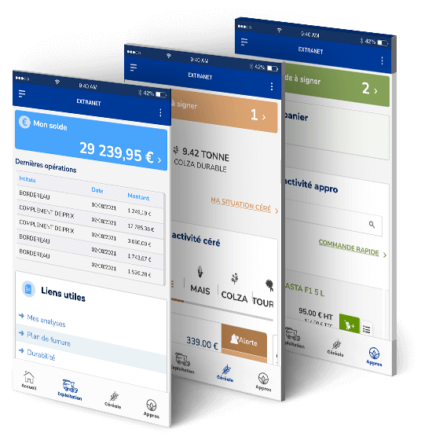

Refonte de la page d'accueil de l'extranet
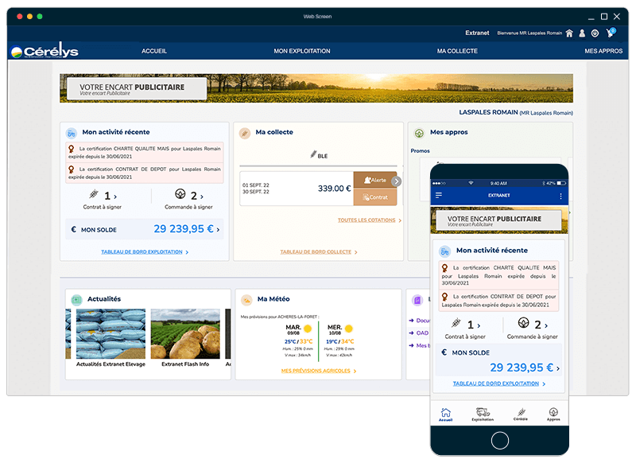 | La page d’accueil de l’extranet devient un tableau de bord. Les informations les plus importantes pour vos agriculteurs sont visibles dès la page d’accueil.

Application mobile
Nous vous proposons désormais une solution d'application mobile vous permettant de proposer à vos agriculteurs la consultation de votre extranet sur votre application mobile (à vos couleurs et à votre nom). Cette application mobile sera disponible pour Android et iOS. Avec le module Intranet, vos TC pourront aussi utiliser votre application. | 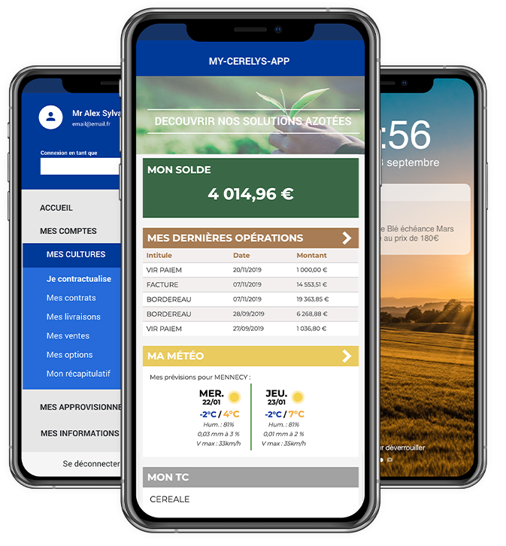

Intégration Farmleap
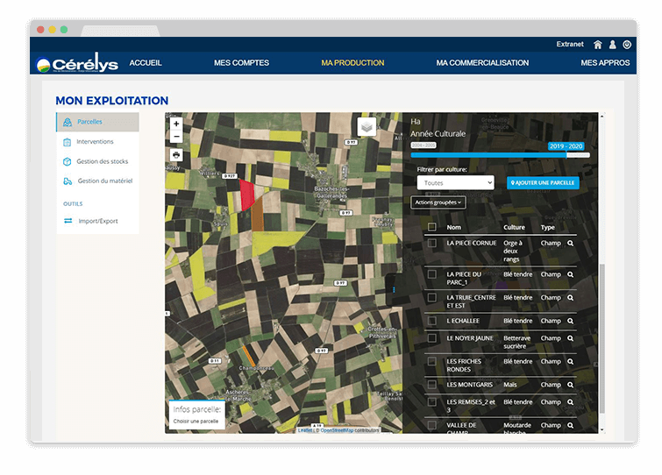 | La plateforme FarmLEAP est intégrée de façon transparente dans votre espace extranet. Un seul endroit pour trouver toutes les informations dont vous et vos agriculteurs ont besoin.

Transmission de documents
Gestion des Certiphytos depuis l'extranet  Depuis l'extranet, vos agriculteurs gèrent eux-mêmes l'envoi de leur Certiphyto. Vous les validez ou non dans l'interface d'administration Sitefinity. Les Certiphytos sont intégrés dans Atys.  Envoi de documents  Vos agriculteurs peuvent vous transmettre des documents depuis l'extranet. C'est document sont intégrés automatiquement dans Atys. | 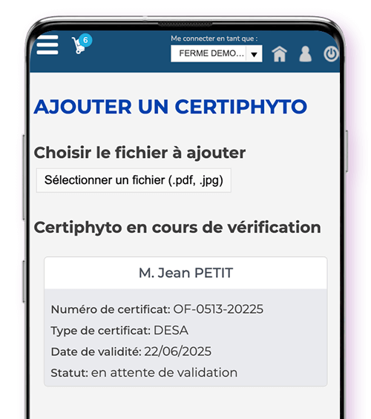

Double authentification
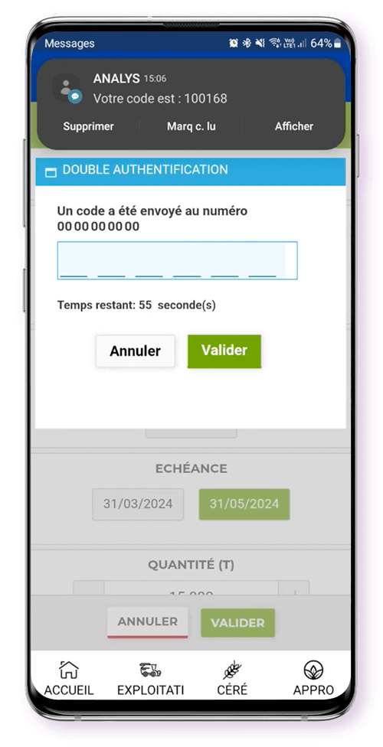 | Une nouvelle fonctionnalité de double authentification permet de renforcer la sécurité lorsque vos agriculteurs réalise une action. Parmi les actions sur lequel on peut mettre en place cette double authentification : commandes en ligne, souscriptions de contrat, signatures de contrat ou de commande, signatures des documents à l’entrée sur l'extranet (CGV, …)

Envoi de sms, email, notification
Nouvelle gestion des listes de diffusion  Nous avons revu notre système de gestion des listes de diffusion pour le rendre plus facile à utiliser. La création et l'ajout d'abonnés ont été simplifiés. En plus des listes manuelles gérées dans Sitefinity. Des listes peuvent être créées directement dans Atys. C'est liste sont automatiquement mis à jour dans Sitefinity.  Nouvelle présentation pour la page d'envoi de sms/email/notification  L'envoi de sms/email/notification ne se fait plus qu'à un seul endroit dans l'interface d'administration Sitefinity. Les notifications peuvent également être envoyées depuis l'application mobile directement. | 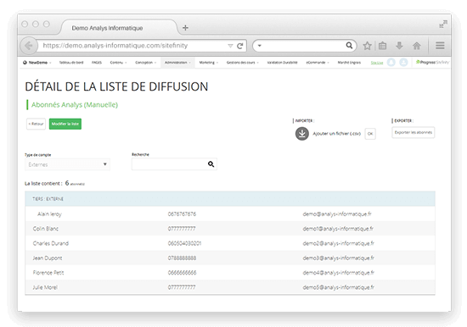

Météo agricole - Nouvelle présentation
Nouvelle présentation plus adaptée mobile pour la météo agricole. Plus d'informations météo disponibles. | 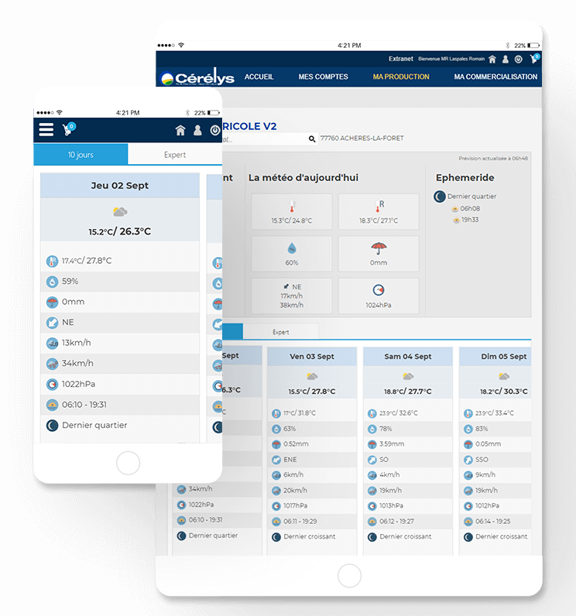

Céréales

Saisie de la durabilité dans l'extranet
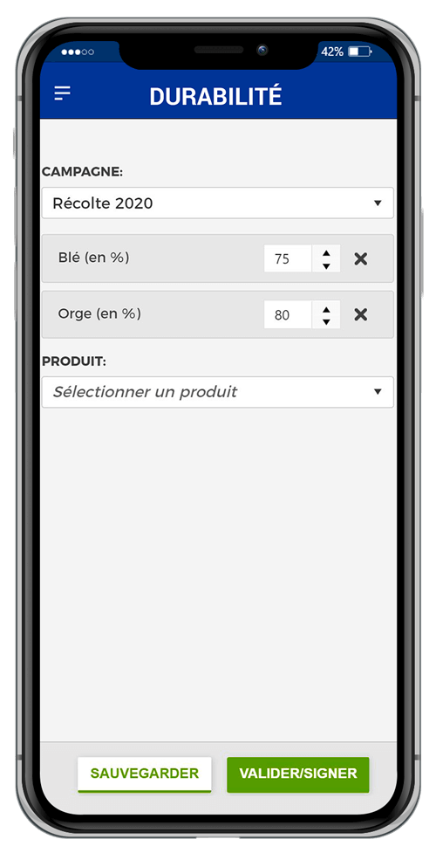 | Les agriculteurs peuvent saisir leur déclaration annuelle de respect des critères de durabilité depuis l'extranet. L'intégration dans Atys est automatique (avec validation manuelle ou non selon votre choix)

Souscription de contrat

Le module de souscription de contrat évolue. La nouvelle version permet une souscription de contrat simplifiée en quelques clics seulement. Le module est optimisé pour une utilisation sur téléphone mobile.

Cotations - Nouvelle présentation
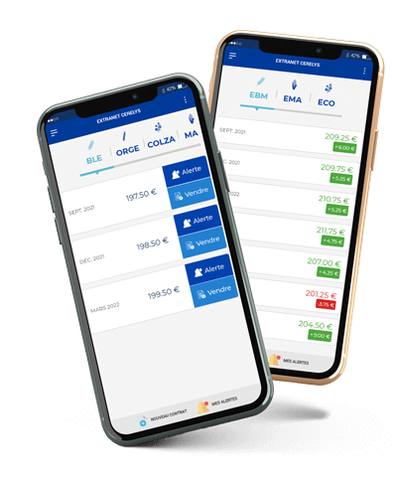 | Nouvelle présentation des cotations d'abord pensée pour une utilisation mobile. La variation de prix est affichée pour les cotations Euronext. Les utilisateurs ont directement accès à la contractualisation ou la création d'alerte pour chaque échéance. Les échéances sont aussi plus personnalisables.  Possibilité d'avoir des cotations engrais en plus des cotations de marchés physiques.

Saisie des alertes cours - Nouvelle présentation
Nouvelle présentation pour les alertes cours. L'interface est d'abord pensée pour l'utilisation mobile . | 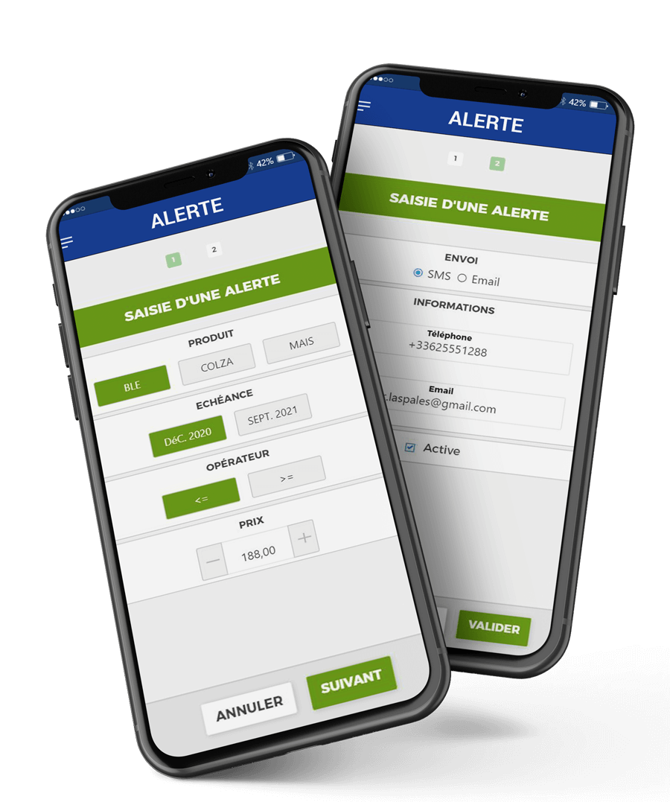

Approvisionnement

Certifications et Certiphytos
Certifications  Les informations sur les certifications peuvent être affichées dans l'extranet. Une notification s'affiche également sur la page d'accueil de l'extranet pour alerter les utilisateurs quand la date de fin de validité est proche (ou dépassée).  Certiphytos  Vos agriculteurs gèrent l'envoi de leur certiphyto (jpg, pdf) directement dans l'extranet. Vous validez ou non le document reçu et celui-ci est intégré automatiquement dans Atys. | 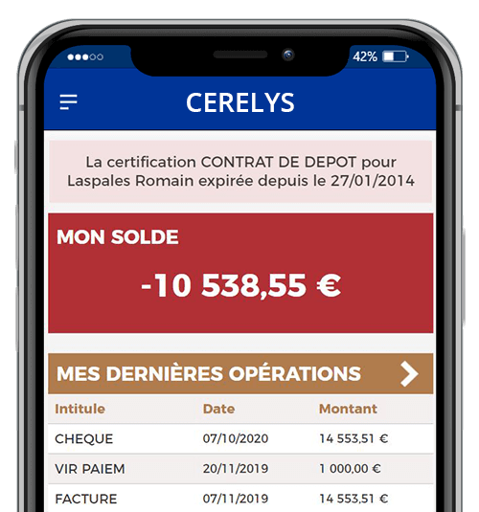

Cotations engrais
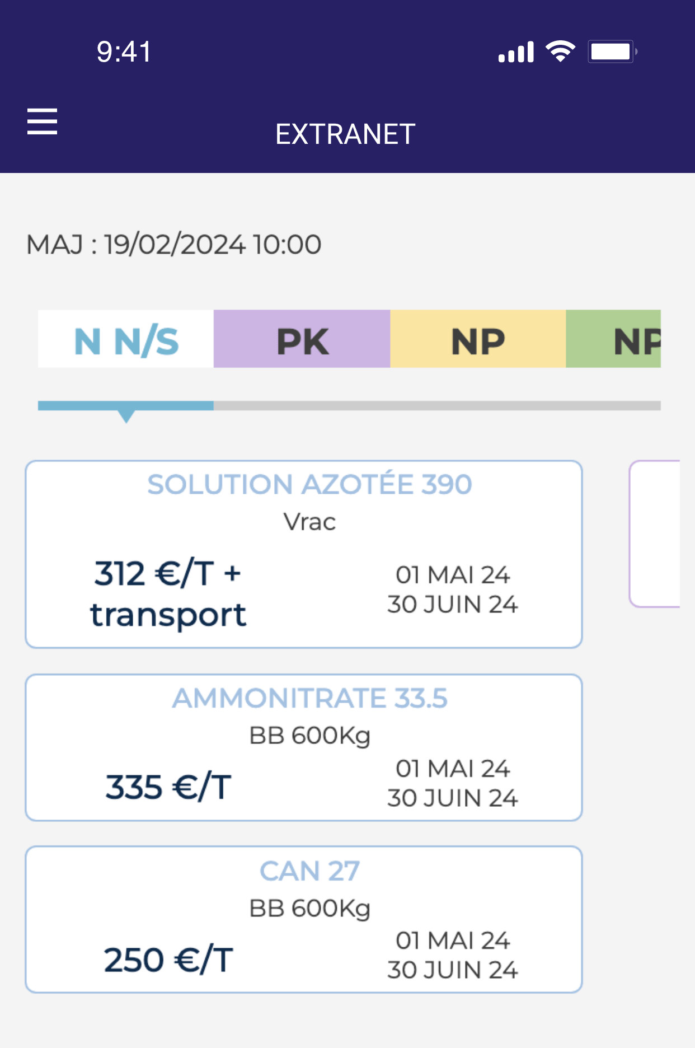 | Possibilité de coter vos engrais avec la même interface que les cotations marchés physiques.

Prise de commande en ligne
Proposez à tout moment votre catalogue de produits sur votre espace extranet. La prise de commande se fait en ligne mais la facturation et le paiement se gère comme n’importe quelles autres commandes de vos clients depuis Atys. | 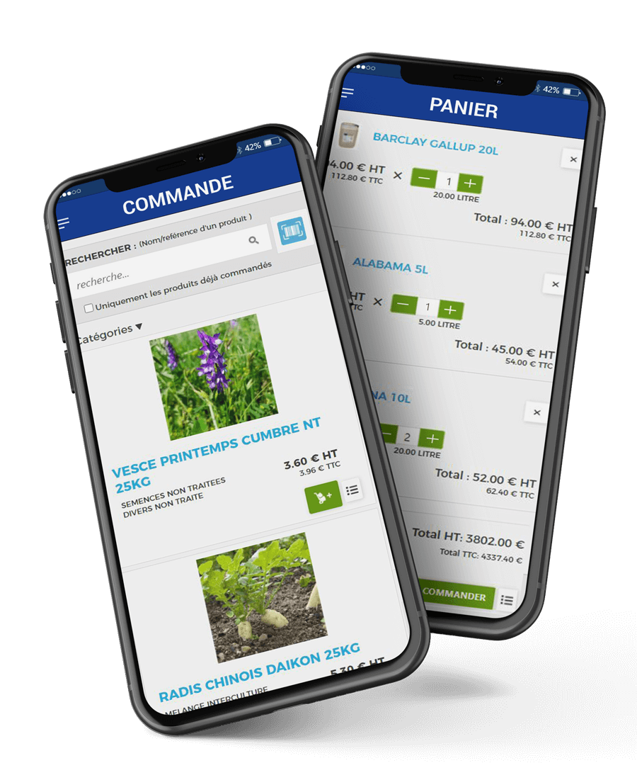

Services aux TC

Toutes activités

Personnalisation des Templates des emails transactionnels
Pour tous les emails transactionnels envoyés depuis le site internet (récapitulatif d'une commande, changement de mot de passe… ) vous pouvez désormais personnaliser le message dans l'interface d'administration Sitefinity. Vous pouvez y ajouter votre propre texte ainsi que des variables comme le nom de vos clients et leur adresse mail pour chaque type d'email transactionnel. | 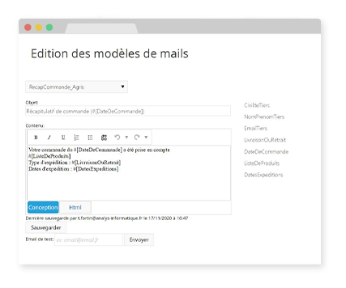

Application Mobile
Avec le module intranet, vos TC peuvent notamment utiliser l'application mobile pour consulter les informations de leurs agriculteurs. Un tableau bord d'accueil spécifique d'accéder aux informations qui les concèrnent (stocks, situation agriculteur, documents spécifiques…)

Integration Farmleap
L'intégration dans votre espace extranet de la plateforme Farmleap facilite le conseil, le suivi et l'animation par vos TC de leur réseau d'agriculteurs.

Céréales

Souscription de contrat
Les TC peuvent préparer des contrats pour leurs agriculteurs. Une option peut leur permettre de modifier le prix de la cotation lors de la souscription (avec une limite si besoin).

Récapitulatif des Alertes Cours marché
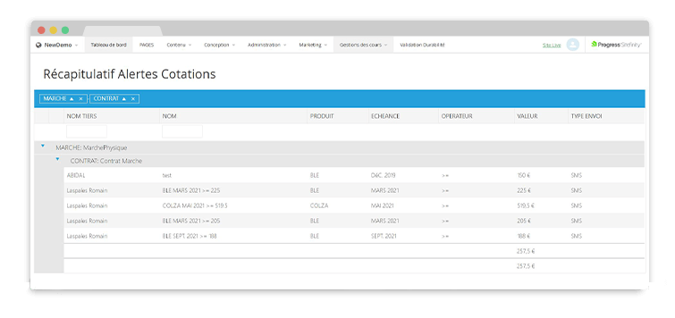 | Dans l'interface d'administration de votre site Sitefinity, vous trouvez maintenant un onglet “récapitulatif des alertes cotations”. Cela permet d'avoir un tableau contenant toutes les alertes mises en place par vos agriculteurs . Cela donne un aperçu de prix auquel vos agriculteurs sont vendeurs.

Approvisionnement

Module Intranet > Nouvelle Widget affichage des stocks APPRO
Dans le module Intranet, nous avons réalisé une nouvelle widget d'affichage des stocks APPRO. Vos TC peuvent donc consulter les stocks en mobilité sur leur téléphone.

Prise de commande en ligne
Les TC peuvent préparer des commandes pour les agriculteurs. Une fois le panier préparé, ils peuvent aussi choisir la cible et la dose recommandée. (informations règlementaires provenant de la base de données E-phy ou PhytoData selon votre choix). Ils peuvent ajouter des commentaires (sur la commande, sur la ligne de commande…) Ils peuvent également modifier les prix (selon une limite si vous le souhaitez) | 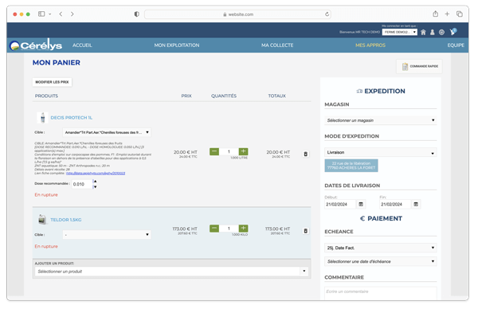

Comparateur de produits phytopharmaceutiques
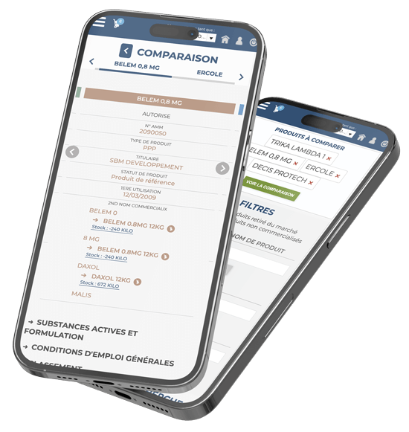 | Ce nouvel outil, spécifiquement pour vos TC permet de comparer 2 produits phytos (information de la base de données ephy)

Statut des commandes
Cette grille de données affiche le status des commandes des agriculteurs de chaque TC afin d’afficher notamment les commandes prêtes à livrer.
Les différents statuts possibles:
- « En préparation » : Lorsque qu’une commande est importée dans une pièce d’expédition dans Atys, alors elle sera alors indiquée « En préparation » dans le widget « Statut des commandes ».
- « Livraison prévue le <Date du BL> » : Si le bon de livraison est généré mais que la date de celui-ci n’est pas encore atteinte (préparation des BL en avance), la commande sera alors indiquée « Livraison prévue le <Date du BL> »
- « En cours de livraison » : Si le BL est généré et que la date du BL est atteinte, elle sera alors indiquée « En cours de livraison »
- Une fois la date du BL dépassée, la ligne de commande disparait du widget (puisque la commande est censée être livrée).

Tracedump:
newBaseSize: 16pt
newBaseSizeInPt: 16

